

Weather Track: Sistema de Seguimiento y Gestión de Datos Meteorológicos y Alertas Meteorológicas

Ingeniería de datos

Presenta:

Cristian Camilo Ramos Moreno

Deiby Rafael Ospina Triviño

Profesora:

Luz Stella García Monsalve

E[scuela de Ingeniería, Ciencia y Tecnología](https://urosario.edu.co/escuela-de-ingenieria-ciencia-y-tecnologia?utm_source=Pauta&utm_medium=Google_Search&utm_term=Digital&utm_content=113&utm_urterm=701PX000001WibfYAC)

Universidad Del Rosario

Octubre,2024

Bogotá D.C

***Contextualización Del Proyecto***

***Objetivo:***

El proyecto Weather Track tiene como objetivo principal la gestión, análisis y visualización de datos climáticos recolectados a través de sensores ubicados en diversas regiones o países a nivel mundial. Este sistema se centra en registrar variables meteorológicas como temperatura, humedad, velocidad del viento y presión, generando alertas en tiempo real (de ser posible) cuando se detectan condiciones extremas que puedan representar un riesgo para el entorno y sus habitantes.

Dado que la recopilación y análisis de datos meteorológicos es crucial para comprender las condiciones climáticas y para anticipar fenómenos que pueden afectar tanto a las personas como a los ecosistemas ejemplo de ello el cambio climático, se optó por la creación de un sistema que no solo almacene, sino que también gestione y analice esta información, apoyados de los datos recopilados a través de NOAA (Oficina Nacional de Administración Oceánica y Atmosférica) utilizada en su mayoría como precedente histórico (Periodo semestral pasado) y así mismo de OpenWeather (Api de datos climáticos usada para recopilar datos en tiempo real).

***Objetivos Específicos:***

1. Recolectar y almacenar datos climáticos mediante sensores distribuidos en distintas localizaciones.

2. Generar alertas automáticas basadas en umbrales específicos de temperatura, humedad, y otros factores que puedan indicar riesgos.

3. Permitir la visualización y consulta de datos históricos para el análisis de patrones climáticos a corto y largo plazo.

4. Asegurar la integridad y seguridad de los datos, facilitando el acceso solo a usuarios autorizados y roles específicos.

5. Generar métricas y estadísticas que permitan hacer estudios y comparativas en las diferentes localizaciones para generar conciencia y prevenir catástrofes.

***URLS:***

* **NOAA:**<https://www.ncei.noaa.gov/cdo-web/search>
* **OpenWeather:** <https://openweathermap.org/api>

***Estructura De Datos Del Proyecto***

Para definir las entidades, atributos y relaciones de tu proyecto de monitoreo meteorológico, aquí tienes una descripción completa:

**LLAVE PRIMARIA** - **LLAVE FORANEA** - **ATRIBUTO COMPUESTO**

**Entidades y Atributos**

1. Usuarios

* Descripción: Representa a las personas que acceden al sistema, como administradores.
* Atributos:
  + **Usuario_id:** Identificador único del usuario (clave primaria).
  + **Nombre:** Nombre completo del usuario. (nombre, segundo_nombre, apellido_p, apellido_m)
  + Email: Correo electrónico único para cada usuario.
  + Contraseña: Almacenada en formato cifrado.
  + **Rol_id:** Identificador del rol del usuario, clave foránea que referencia a Roles_usuario.

2. Roles de Usuario

* Descripción: Define los distintos permisos y accesos que pueden tener los usuarios.
* Atributos:
* **Rol_id:** Identificador único del rol (clave primaria).
* nombre_rol: Nombre descriptivo del rol (ej. “admin”, “operador”).

3. Ciudades

* Descripción: Representa la ubicación geográfica de los sensores meteorológicos.
* Atributos:
* **Ciudad_id:** Identificador único de la ciudad (clave primaria).
* nombre_ciudad: Nombre de la ciudad.
* pais: País donde se encuentra la ciudad.
* latitud: Latitud de la ciudad.
* longitud: Longitud de la ciudad.

4. Sensores

* Descripción: Dispositivos que recogen datos meteorológicos en diferentes ubicaciones.
* Atributos:
* **Sensor_id:** Identificador único del sensor (clave primaria).
* Nombre_sensor: Nombre descriptivo del sensor.
* **Tipo_sensor_id:** Clave foránea que referencia a tipo_sensor.
* **Ciudad_id:** Clave foránea que referencia a ciudades.

5. Tipo de Sensor

* Descripción: Clasificación de los sensores según el tipo de datos que recolectan.
* Atributos:
* **Tipo_sensor_id:** Identificador único del tipo de sensor (clave primaria).
* tipo_sensor: Nombre descriptivo del tipo de sensor (ej. "Meteorológico").

8. Información del Sensor

* Descripción: Almacena los datos recolectados por cada sensor, como temperatura, humedad, velocidad del viento y presión.
* Atributos:
* **Info_id:** Identificador único de la información registrada (clave primaria).
* **Sensor_id:** Clave foránea que referencia a sensores.
* Temperatura: Temperatura registrada (en °C).
* Humedad: Humedad relativa en porcentaje.
* Velocidad_viento: Velocidad del viento en m/s.
* Presion: Presión atmosférica en hPa.
* Tiempo_lectura: Fecha y hora de la medición.

7. Alertas

* Descripción: Registra eventos críticos o valores fuera de lo normal detectados por los sensores.
* Atributos
* **Alerta_id:** Identificador único de la alerta (clave primaria).
* **Sensor_id:** Clave foránea que referencia a sensores.
* Mensaje_alerta: Descripción del evento o causa de la alerta.
* Tiempo_alerta: Fecha y hora en que se generó la alerta.

2. Relaciones entre Entidades

* Usuarios y Roles de Usuario:
* Relación: Usuarios tiene una relación 1:N con roles_usuario.
* Descripción: Cada usuario tiene un rol asignado. Un rol puede estar asignado a muchos usuarios.
* Ciudades y Sensores:
* Relación: sensores tiene una relación N:M con ciudades.
* Descripción: Cada sensor está ubicado en una ciudad específica. Una ciudad puede tener varios sensores.
* Sensores y Tipo de Sensor:
* Relación: sensores tiene una relación 1:N con tipo_sensor.
* Descripción: Cada sensor pertenece a un tipo específico (ej. meteorológico). Un tipo de sensor puede tener múltiples sensores asociados.
* Sensores y Información del Sensor:
* Relación: Info_sensor tiene una relación N:M con sensores.
* Descripción: Cada sensor genera múltiples lecturas. Cada lectura está vinculada a un único sensor.
* Informacion_sensores y Alertas:
* Relación: alertas tiene una relación N:M con sensores.
* Descripción: Cada sensor puede generar múltiples alertas, pero cada alerta está asociada a un solo sensor.

***Reglas De Negocio***

A continuación, se presentarán las reglas de negocio definidas por el equipo de trabajo para la realización adecuada y pertinente del proyecto estipulado anteriormente. Estás reglas de negocio apoyan y forman parte del seguimiento adecuado de datos pertenecientes o entrantes a la base de datos, los cuales pueden ser observados en el funcionamiento del sistema creado; asegurando así su integridad y consistencia, ejemplo de ello en la organización y el control de los roles de usuario, tipos de datos y alertas del sistema entre otros apartados.

1. Todo usuario debe tener un rol asignado al registrarse en el sistema.
2. Solo los administradores tienen permiso para añadir, modificar o eliminar información de la base de datos, ejemplo sensores y otros usuarios.
3. Los emails de los usuarios deben ser únicos y verificados antes de acceder al sistema.
4. Los usuarios solo pueden ver los datos de los sensores si tienen permisos asociados a su rol.
5. Cada sensor debe estar asociado a una ciudad registrada en el sistema, para clasificar los datos geográficamente.
6. Las ciudades deben registrarse con nombre, país, latitud y longitud para geolocalizar correctamente cada sensor y los datos asociados.
7. Todos los sensores deben estar asociados a un tipo de sensor, y no se puede asignar un sensor sin un tipo específico.
8. Los sensores deben estar asociados a una ciudad en el sistema para facilitar la organización geográfica de los datos.
9. Los sensores deben tener un nombre único dentro de cada ciudad para evitar confusiones en la identificación.
10. Cada tipo de sensor debe tener un nombre único que lo identifique claramente, como "Meteorológico" o "Calidad del Aire".
11. Los tipos de sensor determinan qué variables pueden ser medidas (temperatura, humedad, presión, etc.).
12. Cada lectura de información de un sensor debe incluir una fecha y hora exacta si es posible (tiempo lectura) que indique cuándo fue tomada.
13. Los valores de temperatura, humedad, velocidad del viento y presión deben ser válidos dentro de un rango aceptable (ej. temperatura entre -50°C y 60°C).
14. Si se detectan valores fuera del rango normal (temperatura superior a 50°C, humedad > 100%), el sistema debe registrar una alerta automáticamente.
15. Se debe generar una alerta cada vez que un sensor registre valores críticos (temperatura o humedad por encima de los umbrales definidos).
16. Las alertas deben incluir un mensaje claro (mensaje alerta) que indique la causa (ej. "Alta temperatura detectada").
17. Las alertas deben incluir la fecha y hora (tiempo alerta) en que ocurrió la medición crítica.
18. Los administradores deben revisar las alertas críticas y marcarlas como atendidas para evitar respuestas duplicadas.
19. Todas las inserciones, actualizaciones y eliminaciones deben realizarse a través de transacciones para asegurar la consistencia en la base de datos.
20. Se deben aplicar niveles de aislamiento en las transacciones para evitar inconsistencias cuando múltiples usuarios accedan a los mismos datos.
21. Cada dato sensible de usuario (como la contraseña) debe almacenarse cifrado para proteger la seguridad y privacidad del usuario.

***Diagrama Entidad Relación***

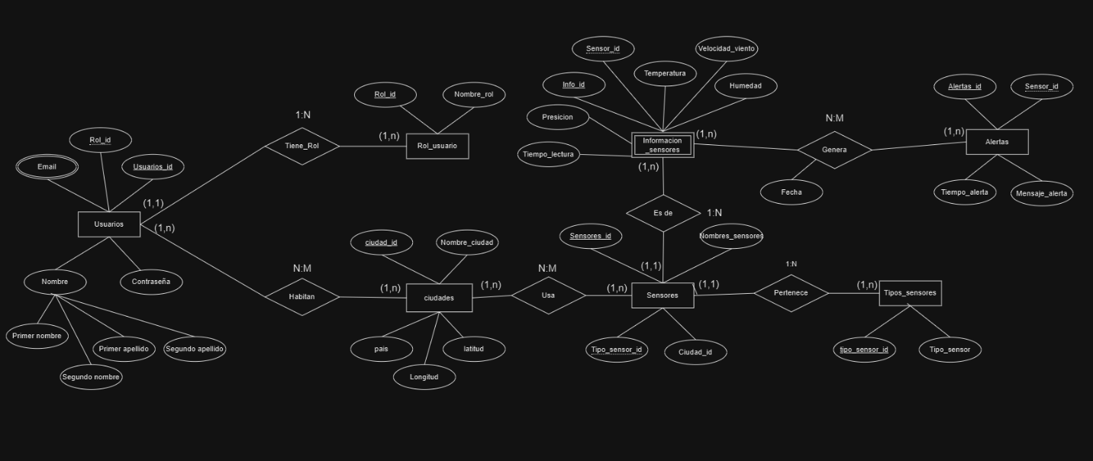

***Diagrama Relacional***

